

**Guilherme Carvalho Siqueira Santos**

**Victor Hugo Francisco do Nascimento**

**Kauã Henrique da Silva Araujo**

**Leandro Bergamini dos Santos Júnior**

**TECHVAGAS**

Jales

2024

# SUMÁRIO

1. INTRODUÇÃO 3
2. LEVANTAMENTO DE REQUISITOS DE SOFTWARE 4
   1. Descrição dos objetivos do sistema 4
   2. Descrição do sistema atual 4
   3. Descrição dos principais problemas 4
   4. Descrição dos requisitos funcionais 4
   5. Descrição dos requisitos não funcionais 4
3. VISÃO DE CASO DE USO – UML 5
   1. Diagrama de Classes 5
   2. Dicionário de classes 5
   3. Definição dos Atores 5
   4. Lista de Casos de Uso 5
   5. Diagrama de Casos de Uso 5
   6. Diagrama de Casos de uso individuais 6
   7. Diagrama de Sequência 7
   8. Diagrama de Comunicação 7
   9. Diagrama de Atividade 7

3.9 Diagrama de Máquina de Estados 7

1. DEFINIÇÃO DA INTERFACE COM O USUÁRIO (UX) 8
   1. Descrição de cenário 8
   2. Descrição de personas 8
   3. Esboços de tela (wireframes) 8
   4. Protótipos de tela 8
   5. Acessibilidade 8
2. BANCO DE DADOS 9
   1. Modelo Entidade Relacionamento 9
   2. Script das tabelas 9
   3. Mapeamento Objeto Relacional – ORM 10
3. ARQUITETURA DE SOFTWARE 11
   1. Arquitetura de desenvolvimento 11
      1. BACK-END 11
      2. FRONT-END - WEB 11
      3. Front-End - Mobile 11
      4. Serviços de Mensageria 11
   2. Segurança da informação 12
   3. Implantação 12
4. CONCLUSÃO 13
5. REFERÊNCIAS 14

# 1 INTRODUÇÃO

A história do estágio no Brasil remonta a décadas passadas. O primeiro registro legal sobre a prática do estágio no país ocorreu em 1942, com a promulgação do Decreto-Lei nº 4.073, que instituiu a Lei Orgânica do Ensino Normal. No entanto, foi somente em 1967 que o estágio escolar foi oficialmente estabelecido, por meio da Portaria 1.002 do Ministro do Trabalho, que disciplinava a relação entre as empresas e os estudantes.

Historicamente, o conceito de Estágio Supervisionado foi introduzido no Brasil pela Lei Orgânica do Ensino Normal, promulgada em 1946. Essa lei definiu o estágio supervisionado como uma etapa fundamental da formação de professores e estabeleceu diretrizes para sua realização. A partir daí o estágio passou a ser reconhecido como uma prática essencial para a preparação profissional dos estudantes.

Ao longo dos anos, a legislação de estágio no Brasil passou por várias alterações. Diversas leis e decretos foram promulgados para regulamentar o estágio, visando garantir direitos e deveres tanto para as empresas como para os estudantes. Essas mudanças refletiram a evolução do mercado de trabalho e das necessidades educacionais.

A Lei nº 11.788, de 25 de setembro de 2008, conhecida como Lei do Estágio, é a principal legislação que trata do assunto. Essa lei define o estágio como um ato educativo escolar supervisionado, desenvolvido no ambiente de trabalho, que tem como objetivo complementar o processo de ensino e aprendizagem dos estudantes. Ela trouxe importantes mudanças na forma como o estágio é realizado no Brasil, regulamentando a contratação de estagiários e buscando soluções para os desafios enfrentados nessa área.

Com a Lei do Estágio estabelece direitos e responsabilidades tanto para os estagiários quanto para as empresas que os contratam. Além disso, define os papéis e responsabilidades dos agentes envolvidos no estágio, como as instituições de ensino, as empresas e os estagiários.

Atualmente, no Brasil é visto como uma porta de entrada para o mercado de trabalho, sendo bastante valorizado por empresas e instituições. Muitas vezes, empresas utilizam o estágio como uma forma de recrutamento, contratando estagiários que se destacam durante o período de estágio. Além disso, o estágio pode ser uma oportunidade para os estudantes demonstrarem suas habilidades e adquirirem experiência prática na área em que estão estudando. Em relação às estatísticas, em 2021, as atividades jurídicas foram as que mais empregaram estagiários no Brasil, com um total de 56,7 mil vagas em todo o país. Além disso, as escolas dos ensinos infantil e fundamental também apresentaram uma demanda significativa por estagiários. No entanto, não há dados estatísticos disponíveis sobre a participação de estudantes e empresas no programa de estágio em geral. A Associação Brasileira de Estágios (Abres) realiza anualmente uma pesquisa para obter informações sobre o número de estagiários no Brasil, utilizando fontes como o Inep, MEC e IBGE para compilar os dados estatísticos sobre a participação de estudantes e empresas no programa de estágio. De acordo com a pesquisa divulgada pelo Centro de Integração Empresa-Escola (CIEE), o número de contratos de estágio cresceu 18% em 2022. Nos primeiros seis meses de 2023, o Instituto Euvaldo Lodi (IEL) inseriu mais de 43 mil estudantes em empresas de todo o país, representando um aumento de 30% em comparação com o mesmo período do ano anterior. As oportunidades de estágio são destinadas a estudantes de diversas áreas, como Administração, Biologia, Biomedicina, Comércio Exterior, Economia, Marketing, Jornalismo, Letras, entre outras.

# 2 LEVANTAMENTO DE REQUISITOS DE SOFTWARE

O levantamento de requisitos é um estágio crucial no ciclo de desenvolvimento de software, desempenhando um papel fundamental na compreensão das necessidades dos usuários e na definição clara do escopo do projeto. Para Roger S. Pressman:

A engenharia de requisitos fornece o mecanismo apropriado para entender o que o cliente deseja, analisando as necessidades, avaliando a exequibilidade, negociando uma condição razoável, especificando e gerindo os requisitos à medida que eles são transformados em um sistema operacional (PRESSMAN, 2011, p.118).

Conforme observado por Sommerville (2018), o levantamento de requisitos não apenas estabelece a base fundamental, mas também se configura como um estágio essencial no ciclo de vida do desenvolvimento de software. Sua importância reside na capacidade de construir um software que atenda às demandas dos usuários e agregue valor ao negócio. Esse processo crítico assegura o sucesso do projeto ao garantir uma compreensão clara e abrangente das expectativas e requisitos do cliente, delineando diretrizes cruciais para a construção de um sistema que verdadeiramente satisfaça as necessidades e objetivos estabelecidos.

2.1 DESCRIÇÃO DOS OBJETIVOS DO SISTEMA

Este projeto tem como objetivo principal promover um acesso mais amplo e dinâmico aos alunos da Fatec Jales, facilitando a interação entre estudantes e empresas no contexto de estágios e oportunidades de emprego. Pretende-se desenvolver um sistema intuitivo e eficiente, que simplifique o processo de cadastro de vagas pelos alunos e a disponibilização dessas oportunidades pelas empresas parceiras.

O sistema será projetado para ser limpo, amigável e de fácil navegação, garantindo que tanto os alunos quanto as empresas possam utilizá-lo sem dificuldades. Para os alunos, o sistema oferecerá um portal onde poderão se cadastrar para as vagas de estágio e emprego de maneira rápida e organizada, além de permitir a consulta de informações detalhadas sobre cada oportunidade, incluindo requisitos, descrições de atividades e benefícios oferecidos.

Para as empresas, o sistema proporcionará uma plataforma onde poderão publicar vagas, gerenciar candidatos e acompanhar todo o processo de seleção de maneira prática e transparente. Com isso, espera-se não apenas facilitar a inserção dos alunos no mercado de trabalho, mas também fortalecer a conexão entre a Fatec Jales e o setor empresarial, promovendo uma colaboração mais estreita e produtiva.

Além disso, o projeto visa assegurar que todos os docentes da Faculdade tenham acesso às informações sobre as oportunidades de estágio e emprego, permitindo que possam orientar e apoiar seus alunos de forma mais eficaz. Dessa forma, este sistema contribuirá para uma formação mais completa e alinhada às demandas do mercado de trabalho, reforçando o compromisso da Fatec Jales com a excelência educacional e profissional de seus estudantes.

2.2 DESCRIÇÃO DO SISTEMA ATUAL

Atualmente, o sistema de estágio no Brasil é regulamentado pela Lei nº 11.788/2008, popularmente conhecida como Lei do Estágio. Essa legislação define o estágio como um ato educativo escolar supervisionado, desenvolvido no ambiente de trabalho com o objetivo de proporcionar ao estudante uma experiência prática diretamente relacionada à sua área de estudo. A Lei do Estágio abrange estágios de ensino médio, técnico e superior, incluindo estudantes brasileiros e estrangeiros.

Em vigor desde setembro de 2008, a Lei do Estágio trouxe importantes regulamentações para garantir a qualidade e a segurança dos estágios. Entre as principais disposições, destaca-se a carga horária máxima de 6 horas diárias e 30 horas semanais para os estagiários. Além disso, a lei estabelece a necessidade de um termo de compromisso, que deve ser firmado entre o estagiário, a instituição de ensino e a empresa, visando assegurar a conformidade e a supervisão adequada das atividades realizadas.

2.3 Análise de Sistemas Existentes

No mundo dinâmico da tecnologia e dos negócios, a análise de sistemas existentes desempenha um papel crucial na identificação e solução de problemas, bem como na melhoria contínua das operações. Este processo envolve o exame detalhado dos sistemas que estão em operação, com o objetivo de entender seu funcionamento, identificar suas forças e fraquezas e descobrir oportunidades para aprimoramento.

O Vagas – Sistema de divulgação de vagas (Figura 1), é um sistema que tem como objetivo principal conectar candidatos a oportunidades de emprego em diversas áreas e níveis de experiência. Ele oferece uma plataforma gratuita onde empresas podem divulgar vagas e conduzir processos seletivos, enquanto os candidatos podem cadastrar seus currículos, buscar vagas, e se preparar para entrevistas através de conteúdos especializados. O site facilita a interação entre candidatos e empresas, ajudando na recolocação profissional e no desenvolvimento de carreiras.

**Figura 1 –** Tela do Sistema “Vagas – Sistema de divulgação de vagas”



O Catho (**Figura 2**), é um sistema que tem como objetivo de conectar candidatos a oportunidades de emprego em todo o Brasil. Ele oferece uma plataforma onde os usuários podem criar e cadastrar currículos gratuitamente, buscar vagas por área ou cidade, e candidatar-se a posições disponíveis. Para as empresas, o site permite anunciar vagas e buscar currículos de candidatos qualificados. Além disso, a Catho oferece ferramentas e conteúdo para ajudar candidatos na preparação para o mercado de trabalho, como guias de profissões, calculadoras trabalhistas e modelos de currículo.

**Figura 2 –** Tela do Sistema “Catho”

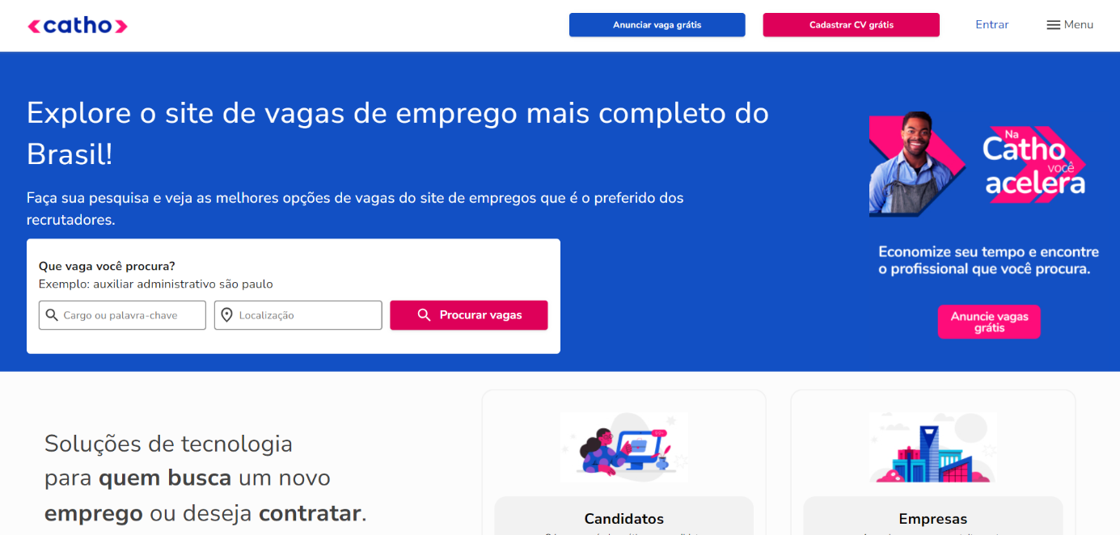

O Indeed (Figura 3), é sistema que tem como objetivo principal ajudar pessoas a encontrar empregos. Ele permite que os candidatos pesquisem vagas de emprego publicadas em milhares de sites e empresas diretamente em um só lugar. Além disso, os usuários podem cadastrar seus currículos, configurar alertas de emprego, e acessar informações sobre empresas e salários para facilitar a busca de emprego. O Indeed também fornece ferramentas e recursos para ajudar candidatos a se prepararem para o mercado de trabalho, como conselhos de carreira e dicas para entrevistas.

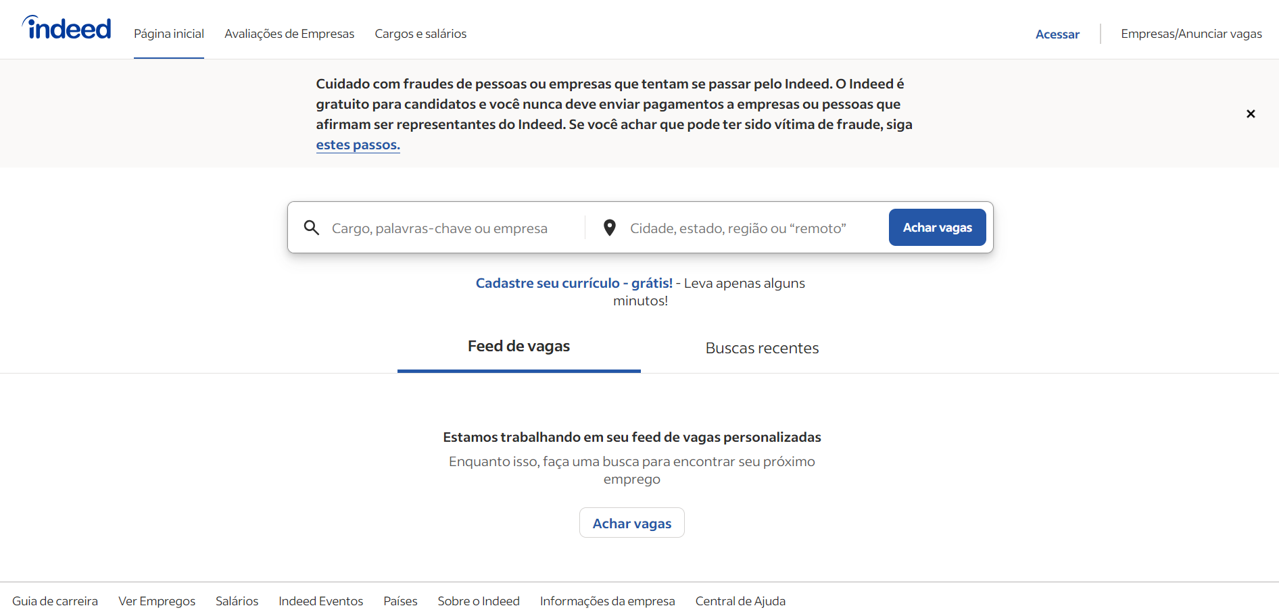**Figura 3 –** Tela do Sistema “Indeed”

2.4 Descrição dos principais problemas

Um desafio potencial é o manuseio inicial do software, considerando que a Fatec Jales nunca utilizou um sistema de inscrição para estágios. Esse fator pode tornar o processo um pouco complicado e confuso para os usuários de primeira viagem. Para mitigar esse problema, é essencial implementar um programa de treinamento adequado e fornece suporte contínuo, garantindo que tanto alunos quanto empresas parceiras se familiarizem rapidamente com a nova plataforma.

2.5 Descrição dos requisitos funcionais

|  |  |  |
| --- | --- | --- |
|  | Requisitos  Funcionais | Descrição |
| 1 | Cadastro de usuarios | O sistema deve ser capaz de cadastrar usuários para a sua utilização. |
| 2 | Cadastro de vagas | O sistema deve ser capaz de cadastrar a vaga que o usuário escolheu. |
| 3 | Alteração de dados do usuário | O sistema deve ser capaz de relaziar a alteração de dados do usuário. |
| 4 | Cadastro de currículo | O sistema deve ser capaz de cadastrar o currículo do usuário caso o mesmo opite por fazer no sistema. |
| 6 | Carregar currículo em PDF | O sistema deve ser capaz de conseguir realizar uploads externos caso o usuário deseje enviar seu currículo. |
| 7 | Cadastro de vaga | O sistema deve ser capaz de realizar o cadastro de vagas das empresas cadastradas no sistema. |
| 8 | Alteração de vaga | O sistema deve ser capaz de realizar alterações na vaga publicada. |
| 9 | Visualizar candidatos para vaga | O sistema deve ser capaz de mostrar a visulização dos candidatos pretentendes a vaga. |
| 10 | Cancelar vaga | O sistema deve ser capaz de fazer o cancelamento da vaga. |

2.6 DESCRIÇÃO DOS REQUISITOS NÃO FUNCIONAIS

|  |  |  |
| --- | --- | --- |
|  | Requisitos não funcionais | Descrição |
| 1 | Atualização do banco de dados | Aprimorar a agilidade na atualização do banco de dados para que nao contenha informações erradas ou desatualizadas. |
| 2 | Máquina capaz de utilizar o sistema | É de suma importancia que o dispositivo tenha alguns componentes que façam ele conseguir suportar o sistema |
| 3 | Auxiliar na utilização do sistema | Oferecemos suporte aos usuário na hora de fazer a atualização explicando as mudanças e como utiliza-lo da melhor maneira. |

# 3 VISÃO DE CASO DE USO – UML

3.1 DIAGRAMA DE CLASSES

O diagrama de classes destaca-se como um dos elementos mais cruciais da UML, desempenhando um papel fundamental ao oferecer suporte para a maioria dos demais diagramas. Conforme abordado na obra, esse diagrama assume a responsabilidade de definir a estrutura das classes utilizadas pelo sistema, delineando seus atributos, métodos e estabelecendo as inter-relações entre as classes. (GUEDES, 2018).

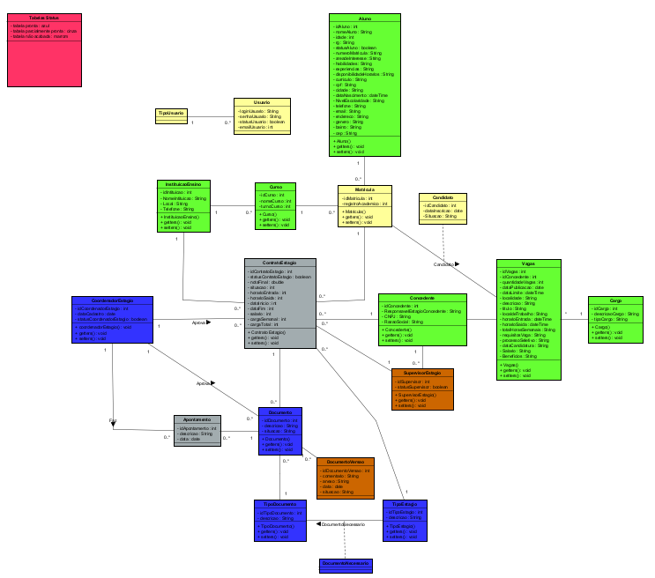**Figura 3 —**Diagrama de Classes

3.2 DICIONÁRIO DE CLASSES

O dicionário de classes é uma ferramenta essencial na modelagem orientada a objetos, que descreve as classes e seus atributos, métodos e relacionamentos em um sistema. Segundo Sommerville (2011), o dicionário de classes auxilia na definição formal dos objetos que compõem um sistema, estabelecendo uma visão clara e organizada das entidades que serão implementadas. Ele serve como um guia para desenvolvedores e projetistas, garantindo que todos os elementos de um sistema sejam representados de maneira consistente e alinhada aos requisitos funcionais. O dicionário descreve não apenas os atributos de cada classe, mas também detalha os métodos que essas classes devem implementar, facilitando a comunicação entre os membros da equipe de desenvolvimento.

**Quadro 1** – Descrição Classe Aluno

|  |  |  |
| --- | --- | --- |
| Atributo | Tipo | Descrição |
| idAluno | Integer | Utilizado para localizar o aluno dentro do sistema. |
| NomeAluno | String | Nomeia os usuarios do sistema. |
| Idade | Integer | Informa a idade dos usuários . |
| RG | String | Registro geral dos usuários. |
| StatusAluno | Boolean | Determina e informa qual o cargo do aluno a qual etapa esta da contratação. |
| NumeroMatricula | String | Ordena e numera as matrículas. |
| AreaInteresse | String | Determina qual área o estagiário tem interesse em atuar. |
| Habilidades | String | É informado quais são as habilidades que o usuários possui. |
| DisponibilidadesHorários | String | Quais os horários o usuário tem disponivel. |
| Currículo | String | É apresentado o currículo do usuário. |
| CPF | String | É apresentado o currículo do usuário . |
| DataNascimento | DataTime | É informado a data de nascimento do usuário. |
| NívelEscolaridade | String | Informa qual o nível de escolaridade do usuário. |
| Telefone | String | Mostra o telefone do usuário. |
| E-mail | String | E-mail do usuário. |
| Endereço | String | Informa o endereço do aluno. |
| Gênero | String | Especifica o gênero do usuário. |
| Bairro | String | Informa o bairro do usuário. |
| Cep | String | É informado o código de endereçamento postal. |

Fonte: Elaborado pelos autores

**Quadro 2** — Descrição Classe Vagas

|  |  |  |
| --- | --- | --- |
| Atributo | Tipo | Descrição |
| idVagas | Integer | É utilizado para localizar dentro dos sistemas cada uma das vagas |
| IdConcendente | Integer | É usado para informar qual o identificador da empresa que está contratando o estagiário |
| QuantidadeVagas | Integer | Informa exatamente o número de vagas existentes de determinada empresa |
| DataPublicaçao | Date | Informa e oficializa a postagem da vaga |
| DataLimite | dateTime | É defina uma data limite para a inscrição do estagiário para determinada vaga |
| Localidade | String | Informa a localidade em que a empresa se encontra rua, bairro e cidade |
| Descriçao | String | Na descrição será descrito todas as informações referentes a vaga de estágio |
| Titulo | String | Informa como um previa do que o estagiário irá exercer na vaga |
| LocaldeTrabalho | String | Local de trabalho se refere a empresa ou local físico que o estagiário irá trabalhar |
| HorarioEntrada | dateTime | Ira definir a entrada em que o estagiário deverá estar para cumprir sua carga horária |
| HorarioSaida | DataTime | Hora de saída de acordo com a carga horaria presente no contrato e as horas que precisam ser cumpridas na semana |
| totalHorasSemanais | String | Define a carga horaria total estipulada pelo contrato de acordo com as regras de estágio |

Fonte: Elaborado pelos autores

**Quadro 3** — Descrição Classe Usuário

|  |  |  |
| --- | --- | --- |
| Atributo | Tipo | Descrição |
| loginUsuario | String | É o que autêntica o usuário no sistema |
| senhaUsuario | String | É o utilizado juntamente com o login para a autenticação do usuário |
| statusUsuario | Boolean | Mostra qual o status do usuário dentro dos sistemas |
| emailUsuario | Integer | É um meio de comunicação com o usuário |

Fonte: Elaborado pelos autores

**Quadro 4** — Descrição Classe Candidato

|  |  |  |
| --- | --- | --- |
| Atributo | Tipo | Descrição |
| idCandidato | Integer | Identifica o candidato |
| dataInscricao | Date | Refere-se ao dia em que o aluno se inscreveu para aquela vaga |
| Situacao | String | Mostra a situação do candidato perante a vaga |

Fonte: Elaborado pelos autores

**Quadro 5** — Descrição Classe Concedente

|  |  |  |
| --- | --- | --- |
| Atributo | Tipo | Descrição |
| idConcedente | Integer | Identifica qual é a empresa que irá conceder o estágio |
| ResponsavelEstagioConcedente | String | Mostra quem é a pessoa de dentro da empresa que é responsável por conceder o estágio |

Fonte: Elaborado pelos autores

**Quadro 6** — Descrição Classe Cargo

|  |  |  |
| --- | --- | --- |
| Atributo | Tipo | Descrição |
| idCargo | Integer | Identifica qual é o cargo |
| descricaoCargo | String | Descreve como será o cargo exercido com detalhes |
| tipoCargo | String | Define quais funções o estagiário irá exercer na instituição |

Fonte: Elaborado pelos autores

3.3 DEFINIÇÃO DOS ATORES

O diagrama de caso de uso concentra-se predominantemente em dois elementos fundamentais: atores e casos de uso. Os atores representam os usuários do sistema, assim como qualquer hardware especial ou sistema integrado que possa utilizar as funcionalidades e serviços oferecidos pelo sistema. Na representação gráfica, símbolos como bonecos são empregados para identificar os atores, acompanhados de breves descrições que detalham suas funções específicas no sistema. Essa representação visual simplifica a compreensão dos papéis desempenhados por diferentes componentes. Cada descrição associada a um ator destaca sua função específica no contexto do sistema, facilitando a análise e compreensão durante o processo de modelagem, conforme preconizado no livro "UML 2 - Uma Abordagem Prática".

**Aluno:** responsável pelo uso da aplicação. Esse usuário deve realizar o seu cadastro, e interagir com o sistema sendo o estagiário ou um possível candidato à vaga.

**Candidato:** responsável pelo uso da aplicação. É o usuário que passa do “status” de aluno para entrar de fato como um postulante a vaga de estágio.

**Concedente:** responsável por conceder o estágio. Esse usuário pode ser uma empresa, uma pessoa ou a própria instituição, é responsável por conceder as vagas de estágio para os alunos.

**Supervisor Estágio:** responsável por supervisionar o estagiário. Esse usuário deve realizar o supervisionamento do estagiário, atribuir tarefas e assim contratos por exemplo, pode ser da própria instituição de ensino ou da concedente de estágio.

**Coordenador Estágio:** responsável por coordenar as vagas de estágio. Esse usuário na maioria das vezes é da própria instituição, é o responsável da instituição por distribuir e criar vagas de estágio.

* 1. DIAGRAMA DE CASOS DE USO

Conforme enfatizado na obra "UML 2 - Uma Abordagem Prática", o Diagrama de Caso de Uso é o mais abstrato, sendo, portanto, o mais flexível e informal entre as representações, utilizado para proporcionar uma visão global do sistema. Seu propósito central é a identificação dos atores que interagirão com o software, acompanhados de suas respectivas funcionalidades. Este diagrama desfruta de ampla aplicação nas fases iniciais de levantamento e análise de requisitos, sendo, no entanto, igualmente valioso ao longo de todo o processo de modelagem, podendo inclusive servir como alicerce para a elaboração de outros diagramas.

**Quadro 7 – Mensagens de saída**

| **Identificação** | **Mensagem** | **Descrição** |
| --- | --- | --- |
| Msg01 | Ações bem-sucedidas | Está mensagem ocorre quando o ator cadastra um novo registro no banco de dados. |
| Msg02 | Alterado com sucesso. | Está mensagem ocorre quando o ator altera um registro no banco de dados. |
| Msg03 | Excluído com sucesso. | Está mensagem ocorre quando o ator exclui um registro no banco de dados. |
| Msg4 | Deseja realmente excluir? | Está mensagem ocorre quando o ator requisita a exclusão de um registro para o sistema. |
| Msg5 | Dados vazios! | Está mensagem ocorre quando os dados para cadastro ou alteração estão vazios. |
| Msg6 | Dados inválidos! | Está mensagem ocorre quando os dados para cadastro ou alteração são inválidos. |

Fonte: Elaborado pelos autores.

**Quadro 8 – Lista de Casos de Uso**

| **Nº** | **Descrição do Caso de Uso** | **Entrada** | **Caso de Uso** | **Resposta** |
| --- | --- | --- | --- | --- |
| **1** | Alterar Administrador | Informa dados administrador | Alterar administrador | Retorna mensagem “Alterado com sucesso” |
| **2** | Administrador altera matrícula | Informa dados da matrícula | Alterar matrícula | Retorna mensagem “Alterado com sucesso” |
| **3** | Administrador altera curso | Informa dados do curso | Alterar curso | Retorna mensagem “Alterado com sucesso” |
| **4** | Administrador altera candidato | Informa dados do candidato | Alterar candidato | Retorna mensagem “Alterado com sucesso” |
| **5** | Administrador altera instituição de ensino | Informa dados instituição de ensino | Altera instituição de ensino | Retorna mensagem “Alterado com sucesso” |
| **6** | Administrador altera coordenador de estágio | Informa dados coordenador de estágio | Altera coordenador de estágio | Retorna mensagem “Alterado com sucesso” |
| **7** | Administrador altera contrato estágio | Informa dados contrato estágio | Altera contrato estágio | Retorna mensagem “Alterado com sucesso” |
| **8** | Administrador altera concedente | Informa dados concedente | Altera concedente | Retorna mensagem “Alterado com sucesso” |
| **9** | Administrador altera vagas | Informa dados vagas | Altera vagas | Retorna mensagem “Alterado com sucesso” |
| **10** | Administrador altera cargo | Informa dados cargo | Altera cargo | Retorna mensagem “Alterado com sucesso” |
| **11** | Administrador altera requisito vagas | Informa dados requisito vaga | Altera requisito vagas | Retorna mensagem “Alterado com sucesso” |
| **12** | Administrador altera supervisor estágio | Informa dados supervisor estágio | Altera supervisor estágio | Retorna mensagem “Alterado com sucesso” |
| **13** | Administrador altera processo seletivo | Informa dados processo seletivo | Altera processo seletivo | Retorna mensagem “Alterado com sucesso” |
| **14** | Administrador altera apontamento | Informa dados apontamento | Altera apontamento | Retorna mensagem” Alterado com sucesso” |
| **15** | Administrador altera documento | Informa dados documento | Altera documento | Retorna mensagem” Alterado com sucesso” |
| **16** | Administrador altera tipo documento | Informa dados tipo documento | Altera tipo documento | Retorna mensagem” Alterado com sucesso” |
| **17** | Administrador altera documento versão | Informa dados documento versão | Altera documento versão | Retorna mensagem” Alterado com sucesso” |
| **18** | Administrador altera documento necessário | Informa documento necessário | Altera documento necessário | Retorna mensagem” Alterado com sucesso” |
| **19** | Administrador altera tipo estágio | Informa tipo estágio | Altera tipo estágio | Retorna mensagem” Alterado com sucesso” |
| **20** | Cadastrar Administrador | Informa dados administrador | Cadastrar administrador | Retorna mensagem “Cadastrado com sucesso” |
| **21** | Administrador cadastra matrícula | Informa dados da matrícula | Cadastrar matrícula | Retorna mensagem “Cadastrado com sucesso” |
| **22** | Administrador cadastra curso | Informa dados do curso | Cadastrar curso | Retorna mensagem “Cadastrado com sucesso” |
| **23** | Administrador cadastra candidato | Informa dados do candidato | Cadastra candidato | Retorna mensagem “Cadastrado com sucesso” |
| **24** | Administrador cadastra instituição de ensino | Informa dados instituição de ensino | Cadastra instituição de ensino | Retorna mensagem “Cadastrado com sucesso” |
| **25** | Administrador cadastra coordenador de estágio | Informa dados coordenador de estágio | Cadastra coordenador de estágio | Retorna mensagem “Cadastrado com sucesso” |
| **26** | Administrador cadastra contrato estágio | Informa dados contrato estágio | Cadastra contrato estágio | Retorna mensagem “Cadastrado com sucesso” |
| **27** | Administrador cadastra concedente | Informa dados concedente | Cadastra concedente | Retorna mensagem “Cadastrado com sucesso” |
| **28** | Administrador cadastra vagas | Informa dados vagas | Cadastra vagas | Retorna mensagem “Cadastrado com sucesso” |
| **29** | Administrador cadastra cargo | Informa dados cargo | Cadastra cargo | Retorna mensagem “Cadastrado com sucesso” |
| **30** | Administrador cadastra requisito vagas | Informa dados requisito vaga | Cadastra requisito vagas | Retorna mensagem “Cadastrado com sucesso” |
| **31** | Administrador cadastra supervisor estágio | Informa dados supervisor estágio | Cadastra supervisor estágio | Retorna mensagem “Cadastrado com sucesso” |
| **32** | Administrador cadastra processo seletivo | Informa dados processo seletivo | Cadastra processo seletivo | Retorna mensagem “Cadastrado com sucesso” |
| **33** | Administrador cadastra apontamento | Informa dados apontamento | Cadastra apontamento | Retorna mensagem” Cadastrado com sucesso” |
| **34** | Administrador cadastra documento | Informa dados documento | Cadastra documento | Retorna mensagem” Cadastrado com sucesso” |
| **35** | Administrador cadastra tipo documento | Informa dados tipo documento | Cadastra tipo documento | Retorna mensagem” Cadastrado com sucesso” |
| **36** | Administrador cadastra documento versão | Informa dados documento versão | Cadastra documento versão | Retorna mensagem” Cadastrado com sucesso” |
| **37** | Administrador cadastra documento necessário | Informa documento necessário | Cadastra documento necessário | Retorna mensagem” Cadastrado com sucesso” |
| **38** | Administrador cadastra tipo estágio | Informa tipo estágio | Cadastra tipo estágio | Retorna mensagem” Cadastrado com sucesso” |
| **39** | Desativar Administrador | Id Administrador | Desativa Administrador | Retorna mensagem “Desativado com sucesso” |
| **40** | Administrador desativa matrícula | Id matrícula | Desativa matrícula | Retorna mensagem “Desativado com sucesso” |
| **41** | Administrador desativa curso | Id curso | Desativa curso | Retorna mensagem “Desativado com sucesso” |
| **42** | Administrador desativa candidato | Id candidato | Desativa candidato | Retorna mensagem “Desativado com sucesso” |
| **43** | Administrador desativa instituição de ensino | Id instituição de ensino | Desativa instituição de ensino | Retorna mensagem “Desativado com sucesso” |
| **44** | Administrador desativa coordenador de estágio | Id coordenador de estágio | Desativa coordenador de estágio | Retorna mensagem “Desativado com sucesso” |
| **45** | Administrador desativa contrato estágio | Id contrato estágio | Desativa contrato estágio | Retorna mensagem “Desativado com sucesso” |
| **46** | Administrador desativa concedente | Id concedente | Desativa concedente | Retorna mensagem “Desativado com sucesso” |
| **47** | Administrador desativa vagas | Id vagas | Desativa vagas | Retorna mensagem “Desativado com sucesso” |
| **48** | Administrador desativa cargo | Id cargo | Desativa cargo | Retorna mensagem “Desativado com sucesso” |
| **49** | Administrador desativa requisito vagas | Id requisito vaga | Desativa requisito vagas | Retorna mensagem “Desativado com sucesso” |
| **50** | Administrador desativa supervisor estágio | Id supervisor estágio | Desativa supervisor estágio | Retorna mensagem “Desativado com sucesso” |
| **51** | Administrador desativa processo seletivo | Id processo seletivo | Desativa processo seletivo | Retorna mensagem “Desativado com sucesso” |
| **52** | Administrador desativa apontamento | Id apontamento | Desativa apontamento | Retorna mensagem” Desativado com sucesso” |
| **53** | Administrador desativa documento | Id documento | Desativa documento | Retorna mensagem” Desativado com sucesso” |
| **54** | Administrador desativa tipo documento | Id tipo documento | Desativa tipo documento | Retorna mensagem” Desativado com sucesso” |
| **55** | Administrador desativa documento versão | Id documento versão | Desativa documento versão | Retorna mensagem” Desativado com sucesso” |
| **56** | Administrador desativa documento necessário | Id documento necessário | Desativa documento necessário | Retorna mensagem” Desativado com sucesso” |
| **57** | Administrador desativa tipo estágio | Id tipo estágio | Desativa tipo estágio | Retorna mensagem” Desativado com sucesso” |
| **58** | Exclui Administrador | Id Administrador | Exclui Administrador | Retorna mensagem “Excluído com sucesso” |
| **59** | Administrador exclui matrícula | Id matrícula | Exclui matrícula | Retorna mensagem “Desativado com sucesso” |
| **60** | Administrador exclui curso | Id curso | Exclui curso | Retorna mensagem “Excluído com sucesso” |
| **61** | Administrador exclui candidato | Id candidato | Exclui candidato | Retorna mensagem “Excluído com sucesso” |
| **62** | Administrador exclui instituição de ensino | Id instituição de ensino | Exclui instituição de ensino | Retorna mensagem “Excluído com sucesso” |
| **63** | Administrador exclui coordenador de estágio | Id coordenador de estágio | Exclui coordenador de estágio | Retorna mensagem “Excluído com sucesso” |
| **64** | Administrador exclui contrato estágio | Id contrato estágio | Exclui contrato estágio | Retorna mensagem “Excluído com sucesso” |
| **65** | Administrador exclui concedente | Id concedente | Desativa concedente | Retorna mensagem “Excluído com sucesso” |
| **66** | Administrador exclui vagas | Id vagas | Exclui vagas | Retorna mensagem “Excluído com sucesso” |
| **67** | Administrador exclui cargo | Id cargo | Exclui cargo | Retorna mensagem “Excluído com sucesso” |
| **68** | Administrador exclui requisito vagas | Id requisito vaga | Exclui requisito vagas | Retorna mensagem “Excluído com sucesso” |
| **69** | Administrador desativa supervisor estágio | Id supervisor estágio | Exclui supervisor estágio | Retorna mensagem “Excluído com sucesso” |
| **70** | Administrador exclui processo seletivo | Id processo seletivo | Exclui processo seletivo | Retorna mensagem “Excluído com sucesso” |
| **71** | Administrador exclui apontamento | Id apontamento | Exclui apontamento | Retorna mensagem” Excluído com sucesso” |
| **72** | Administrador exclui documento | Id documento | Exclui documento | Retorna mensagem” Excluído com sucesso” |
| **73** | Administrador exclui tipo documento | Id tipo documento | Exclui tipo documento | Retorna mensagem” Excluído com sucesso” |
| **74** | Administrador exclui documento versão | Id documento versão | Exclui documento versão | Retorna mensagem” Excluído com sucesso” |
| **75** | Administrador exclui documento necessário | Id documento necessário | Exclui documento necessário | Retorna mensagem” Excluído com sucesso” |
| **76** | Administrador exclui tipo estágio | Id tipo estágio | Exclui tipo estágio | Retorna mensagem” Excluído com sucesso” |
| **77** | Consulta Administrador | Id Administrador | Consulta Administrador | Retorna dados administrador |
| **78** | Administrador consulta matrícula | Id matrícula | Consulta matrícula | Retorna dados administrador |
| **79** | Administrador consulta curso | Id curso | Consulta curso | Retorna dados curso |
| **80** | Administrador consulta candidato | Id candidato | Consulta candidato | Retorna dados candidato |
| **81** | Administrador consulta instituição de ensino | Id instituição de ensino | Consulta instituição de ensino | Retorna dados instituição de ensino |
| **82** | Administrador consulta coordenador de estágio | Id coordenador de estágio | Consulta coordenador de estágio | Retorna dados coordenador de estágio |
| **83** | Administrador consulta contrato estágio | Id contrato estágio | Consulta contrato estágio | Retorna dados contrato estágio |
| **84** | Administrador consulta concedente | Id concedente | Consulta concedente | Retorna dados concedente |
| **85** | Administrador consulta vagas | Id vagas | Consulta vagas | Retorna dados vagas |
| **86** | Administrador consulta cargo | Id cargo | Consulta cargo | Retorna dados cargo |
| **87** | Administrador consulta requisito vagas | Id requisito vaga | Consulta requisito vagas | Retorna dados requisito vagas |
| **88** | Administrador consulta supervisor estágio | Id supervisor estágio | Consulta supervisor estágio | Retorna dados supervisor estágio |
| **89** | Administrador consulta processo seletivo | Id processo seletivo | Consulta processo seletivo | Retorna dados processo seletivo |
| **90** | Administrador consulta apontamento | Id apontamento | Consulta apontamento | Retorna dados apontamento |
| **91** | Administrador consulta documento | Id documento | Consulta documento | Retorna dados documento |
| **92** | Administrador consulta tipo documento | Id tipo documento | Consulta tipo documento | Retorna dados tipo documento |
| **93** | Administrador consulta documento versão | Id documento versão | Consulta documento versão | Retorna dados documento versão |
| **94** | Administrador consulta documento necessário | Id documento necessário | Consulta documento necessário | Retorna dados documento necessário |
| **95** | Administrador consulta tipo estágio | Id tipo estágio | Consulta tipo estágio | Retorna dados tipo estágio |
| **96** | Coordenador Estágio altera apontamento | Informa dados apontamento | Altera apontamento | Retorna mensagem” Alterado com sucesso” |
| **97** | Coordenador Estágio altera documento | Informa dados documento | Altera documento | Retorna mensagem” Alterado com sucesso” |
| **98** | Coordenador Estágio altera tipo documento | Informa dados tipo documento | Altera tipo documento | Retorna mensagem” Alterado com sucesso” |
| **99** | Coordenador Estágio altera documento versão | Informa dados documento versão | Altera documento versão | Retorna mensagem” Alterado com sucesso” |
| **100** | Coordenador Estágio altera documento necessário | Informa documento necessário | Altera documento necessário | Retorna mensagem” Alterado com sucesso” |
| **101** | Coordenador Estágio altera tipo estágio | Informa tipo estágio | Altera tipo estágio | Retorna mensagem” Alterado com sucesso” |
| **102** | Coordenador Estágio cadastra apontamento | Informa dados apontamento | Cadastra apontamento | Retorna mensagem” Cadastrado com sucesso” |
| **103** | Coordenador Estágio cadastra documento | Informa dados documento | Cadastra documento | Retorna mensagem” Cadastrado com sucesso” |
| **104** | Coordenador Estágio cadastra tipo documento | Informa dados tipo documento | Cadastra tipo documento | Retorna mensagem” Cadastrado com sucesso” |
| **105** | Coordenador Estágio cadastra documento versão | Informa dados documento versão | Cadastra documento versão | Retorna mensagem” Cadastrado com sucesso” |
| **106** | Coordenador Estágio cadastra documento necessário | Informa documento necessário | Cadastra documento necessário | Retorna mensagem” Cadastrado com sucesso” |
| **107** | Coordenador Estágio cadastra tipo estágio | Informa tipo estágio | Cadastra tipo estágio | Retorna mensagem” Cadastrado com sucesso” |
| **108** | Coordenador Estágio desativa apontamento | Id apontamento | Desativa apontamento | Retorna mensagem” Desativado com sucesso” |
| **109** | Coordenador Estágio desativa documento | Id documento | Desativa documento | Retorna mensagem” Desativado com sucesso” |
| **110** | Coordenador Estágio desativa tipo documento | Id tipo documento | Desativa tipo documento | Retorna mensagem” Desativado com sucesso” |
| **111** | Coordenador Estágio desativa documento versão | Id documento versão | Desativa documento versão | Retorna mensagem” Desativado com sucesso” |
| **112** | Coordenador Estágio desativa documento necessário | Id documento necessário | Desativa documento necessário | Retorna mensagem” Desativado com sucesso” |
| **113** | Coordenador Estágio desativa tipo estágio | Id tipo estágio | Desativa tipo estágio | Retorna mensagem” Desativado com sucesso” |
| **114** | Coordenador Estágio exclui apontamento | Id apontamento | Exclui apontamento | Retorna mensagem” Excluído com sucesso” |
| **115** | Coordenador Estágio exclui documento | Id documento | Exclui documento | Retorna mensagem” Excluído com sucesso” |
| **116** | Coordenador Estágio exclui tipo documento | Id tipo documento | Exclui tipo documento | Retorna mensagem” Excluído com sucesso” |
| **117** | Coordenador Estágio exclui documento versão | Id documento versão | Exclui documento versão | Retorna mensagem” Excluído com sucesso” |
| **118** | Coordenador Estágio exclui documento necessário | Id documento necessário | Exclui documento necessário | Retorna mensagem” Excluído com sucesso” |
| **119** | Coordenador Estágio exclui tipo estágio | Id tipo estágio | Exclui tipo estágio | Retorna mensagem” Excluído com sucesso” |
| **120** | Coordenador Estágio consulta apontamento | Id apontamento | Consulta apontamento | Retorna dados apontamento |
| **121** | Coordenador Estágio consulta documento | Id documento | Consulta documento | Retorna dados documento |
| **122** | Coordenador Estágio consulta tipo documento | Id tipo documento | Consulta tipo documento | Retorna dados tipo documento |
| **123** | Coordenador Estágio consulta documento versão | Id documento versão | Consulta documento versão | Retorna dados documento versão |
| **124** | Coordenador Estágio consulta documento necessário | Id documento necessário | Consulta documento necessário | Retorna dados documento necessário |
| **125** | Coordenador Estágio consulta tipo estágio | Id tipo estágio | Consulta tipo estágio | Retorna dados tipo estágio |
| **126** | Supervisor Estágio altera apontamento | Informa dados apontamento | Altera apontamento | Retorna mensagem” Alterado com sucesso” |
| **127** | Supervisor Estágio altera documento | Informa dados documento | Altera documento | Retorna mensagem” Alterado com sucesso” |
| **128** | Supervisor Estágio altera tipo documento | Informa dados tipo documento | Altera tipo documento | Retorna mensagem” Alterado com sucesso” |
| **129** | Supervisor Estágio altera documento versão | Informa dados documento versão | Altera documento versão | Retorna mensagem” Alterado com sucesso” |
| **130** | Supervisor Estágio altera documento necessário | Informa documento necessário | Altera documento necessário | Retorna mensagem” Alterado com sucesso” |
| **131** | Supervisor Estágio altera tipo estágio | Informa tipo estágio | Altera tipo estágio | Retorna mensagem” Alterado com sucesso” |
| **132** | Supervisor Estágio cadastra apontamento | Informa dados apontamento | Cadastra apontamento | Retorna mensagem” Cadastrado com sucesso” |
| **133** | Supervisor Estágio cadastra documento | Informa dados documento | Cadastra documento | Retorna mensagem” Cadastrado com sucesso” |
| **134** | Supervisor Estágio cadastra tipo documento | Informa dados tipo documento | Cadastra tipo documento | “Cadastrado com sucesso” |
| **135** | Supervisor Estágio cadastra documento versão | Informa dados documento versão | Cadastra documento versão | Retorna mensagem” Cadastrado com sucesso” |
| **136** | Supervisor Estágio cadastra documento necessário | Informa documento necessário | Cadastra documento necessário | Retorna mensagem” Cadastrado com sucesso” |
| **137** | Supervisor Estágio cadastra tipo estágio | Informa tipo estágio | Cadastra tipo estágio | Retorna mensagem” Cadastrado com sucesso” |
| **138** | Supervisor Estágio desativa apontamento | Id apontamento | Desativa apontamento | Retorna mensagem” Desativado com sucesso” |
| **139** | Supervisor Estágio desativa documento | Id documento | Desativa documento | Retorna mensagem” Desativado com sucesso” |
| **140** | Supervisor Estágio desativa tipo documento | Id tipo documento | Desativa tipo documento | Retorna mensagem” Desativado com sucesso” |
| **141** | Supervisor Estágio desativa documento versão | Id documento versão | Desativa documento versão | Retorna mensagem” Desativado com sucesso” |
| **142** | Supervisor desativa documento necessário | Id documento necessário | Desativa documento necessário | Retorna mensagem” Desativado com sucesso” |
| **143** | Supervisor Estágio desativa tipo estágio | Id tipo estágio | Desativa tipo estágio | Retorna mensagem” Desativado com sucesso” |
| **144** | Supervisor Estágio exclui apontamento | Id apontamento | Exclui apontamento | Retorna mensagem” Excluído com sucesso” |
| **145** | Supervisor Estágio exclui documento | Id documento | Exclui documento | Retorna mensagem” Excluído com sucesso” |
| **146** | Supervisor Estágio exclui tipo documento | Id tipo documento | Exclui tipo documento | Retorna mensagem” Excluído com sucesso” |
| **147** | Supervisor Estágio exclui documento versão | Id documento versão | Exclui documento versão | Retorna mensagem” Excluído com sucesso” |
| **148** | Supervisor Estágio exclui documento necessário | Id documento necessário | Exclui documento necessário | Retorna mensagem” Excluído com sucesso” |
| **149** | Supervisor Estágio exclui tipo estágio | Id tipo estágio | Exclui tipo estágio | Retorna mensagem” Excluído com sucesso” |
| **150** | Supervisor Estágio consulta apontamento | Id apontamento | Consulta apontamento | Retorna dados apontamento |
| **151** | Supervisor Estágio consulta documento | Id documento | Consulta documento | Retorna dados documento |
| **152** | Supervisor Estágio consulta tipo documento | Id tipo documento | Consulta tipo documento | Retorna dados tipo documento |
| **153** | Supervisor Estágio consulta documento versão | Id documento versão | Consulta documento versão | Retorna dados documento versão |
| **154** | Supervisor Estágio consulta documento necessário | Id documento necessário | Consulta documento necessário | Retorna dados documento necessário |
| **155** | Supervisor Estágio consulta tipo estágio | Id tipo estágio | Consulta tipo estágio | Retorna dados tipo estágio |
| **156** | Concedente altera contrato estágio | Informa dados contrato estágio | Cadastra contrato estágio | Retorna mensagem “Cadastrado com sucesso” |
| **157** | Concedente altera vagas | Informa dados vagas | Altera vagas | Retorna mensagem “Alterado com sucesso” |
| **158** | Concedente altera requisito vagas | Informa dados requisito vaga | Altera requisito vagas | Retorna mensagem “Alterado com sucesso” |
| **159** | Concedente cadastra contrato | Informa dados contrato | Cadastra contrato | Retorna mensagem” Cadastrado com sucesso” |
| **160** | Concedente cadastra vagas | Informa dados vagas | Cadastra vagas | Retorna mensagem” Cadastrado com sucesso” |
| **161** | Concedente cadastra requisito vagas | Informa dados requisito vagas | Cadastra requisito vagas | Retorna mensagem” Cadastrado com sucesso” |
| **162** | Concedente desativa contrato | Id contrato | Desativa contrato | Retorna mensagem” Desativado com sucesso” |
| **163** | Concedente desativa requisito vagas | Id requisito vagas | Desativa requisito vagas | “Desativado com sucesso” |
| **164** | Concedente desativa vagas | Id vagas | Desativa vagas | Retorna mensagem” Desativado com sucesso” |
| **165** | Concedente exclui contrato | Id documento contrato | Exclui documento contrato | Retorna mensagem” Excluído com sucesso” |
| **166** | Concedente exclui requisito vagas | Id documento requisito vagas | Exclui documento requisito vagas | Retorna mensagem” Excluído com sucesso” |
| **167** | Concedente exclui vagas | Id documento vagas | Exclui documento vagas | Retorna mensagem” Excluído com sucesso” |
| **168** | Concedente consulta contrato | Id contrato | Consulta contrato | Retorna dados contrato |
| **169** | Concedente consulta requisito vagas | Id requisito vagas | Consulta requisito vagas | Retorna dados requisito vagas |
| **170** | Concedente consulta vagas | Id vagas | Consulta vagas | Retorna dados vagas |
| **171** | Sistema Lista Administrador |  | Listar administrador | Retorna lista administrador |
| **172** | Sistema Lista matrícula |  | Listar matrícula | Retorna lista matrícula |
| **173** | Sistema Lista curso |  | Listar curso | Retorna lista curso |
| **174** | Sistema Lista candidato |  | Listar candidato | Retorna lista candidato |
| **175** | Sistema Lista instituição de ensino |  | Listar instituição de ensino | Retorna lista instituição de ensino |
| **176** | Sistema Lista coordenador de estágio |  | Listar coordenador de estágio | Retorna lista coordenador de estágio |
| **177** | Sistema Lista contrato estágio |  | Listar contrato estágio | Retorna lista contrato estágio |
| **178** | Sistema Lista concedente |  | Listar concedente | Retorna lista concedente |
| **179** | Sistema Lista vagas |  | Listar vagas | Retorna lista vagas |
| **180** | Sistema Lista cargo |  | Listar cargo | Retorna lista cargo |
| **181** | Sistema Lista requisito vagas |  | Listar requisito vagas | Retorna lista requisito vagas |
| **182** | Sistema Lista supervisor estágio |  | Listar supervisor estágio | Retorna lista supervisor estágio |
| **183** | Sistema Lista processo seletivo |  | Listar processo seletivo | Retorna lista processo seletivo |
| **184** | Sistema Lista apontamento |  | Listar apontamento | Retorna lista apontamento |
| **185** | Sistema Lista documento |  | Listar documento | Retorna lista documento |
| **186** | Sistema Lista tipo documento |  | Listar tipo documento | Retorna lista tipo documento |
| **187** | Sistema Lista documento versão |  | Listar documento versão | Retorna lista documento versão |
| **188** | Sistema Lista documento necessário |  | Listar documento necessário | Retorna lista documento necessário |
| **189** | Sistema Lista estágio |  | Listar tipo estágio | Retorna lista estágio |

## Diagrama de Casos de Uso

Conforme enfatizado na obra "UML 2 - Uma Abordagem Prática", o Diagrama de Caso de Uso é o mais abstrato, sendo, portanto, o mais flexível e informal entre as representações, utilizado para proporcionar uma visão global do sistema. Seu propósito central é a identificação dos atores que interagirão com o software, acompanhados de suas respectivas funcionalidades. Este diagrama desfruta de ampla aplicação nas fases iniciais de levantamento e análise de requisitos, sendo, no entanto, igualmente valioso ao longo de todo o processo de modelagem, podendo inclusive servir como alicerce para a elaboração de outros diagramas

**Figura 04 —** Diagrama de Contexto – Visão do Aluno

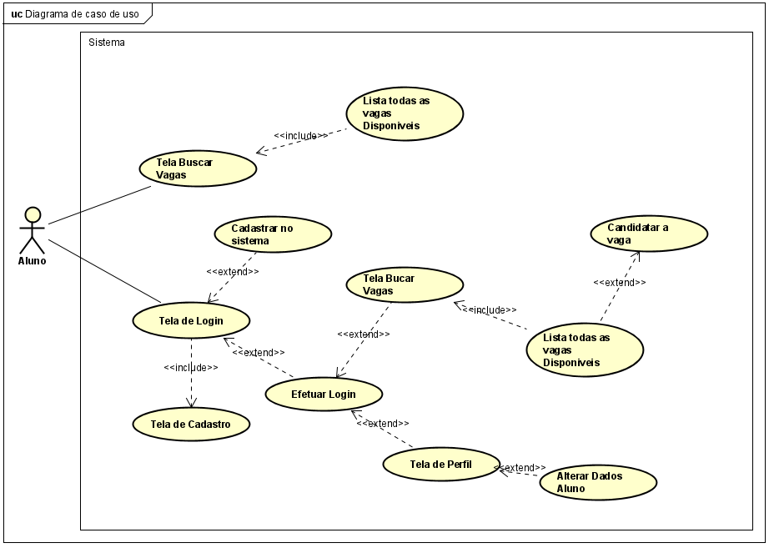

Fonte: Elaborado pelos autores.

De acordo com a figura 04, o aluno pode interagir com várias funcionalidades do sistema. Inicialmente, ele acessa a tela de cadastro, onde pode criar uma nova conta fornecendo informações essenciais, como nome, e-mail e senha. Após o cadastro, o aluno utiliza a tela de login para acessar o sistema. Uma vez autenticado, ele pode explorar a tela de busca de vagas, onde é possível listar todas as vagas disponíveis. Essa interface inclui filtros para facilitar a busca por oportunidades específicas. O aluno também pode se candidatar a uma vaga diretamente através do sistema. Além disso, há a opção de acessar a tela de perfil para visualizar e alterar informações pessoais, garantindo que os dados estejam sempre atualizados. O sistema utiliza validações em tempo real para assegurar que as informações sejam inseridas corretamente em todas as etapas.

### **Figura 05** — Diagrama de Contexto – Visão do Empresa

### Fonte:Elaborado pelos autores

Segundo a figura 05, a empresa pode realizar diversas ações dentro do sistema. Inicialmente, a empresa acessa a tela de cadastro, onde pode criar uma nova conta fornecendo informações essenciais. Após o cadastro, a empresa utiliza a tela de login para acessar suas funcionalidades. Uma vez autenticada, a empresa pode cadastrar novas vagas, acessando uma interface específica para inserir detalhes das oportunidades oferecidas. Além disso, há a possibilidade de listar vagas já cadastradas, permitindo uma visão geral e controle sobre as mesmas. A empresa também pode editar ou excluir vagas conforme necessário. Outra funcionalidade importante é a capacidade de alterar dados da empresa, garantindo que as informações estejam sempre atualizadas. Todas essas ações incluem validações em tempo real para assegurar que os dados sejam inseridos corretamente e que as operações sejam realizadas de forma eficiente.

**Figura 06** — Diagrama de Contexto – Visão do Administrador

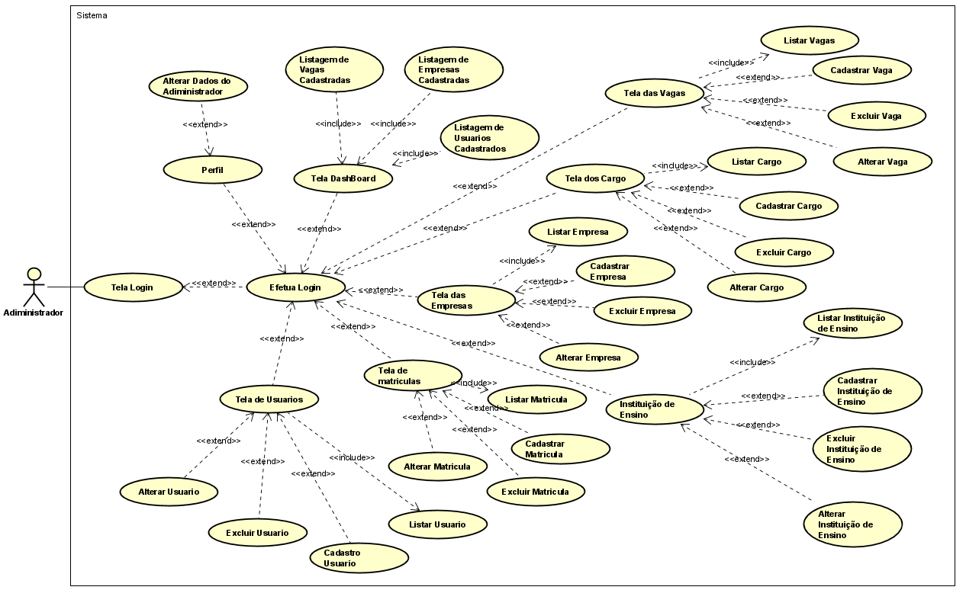

Fonte: Elaborado pelos autores.

Pertinente a figura 06, detalha-se as funções disponíveis para um administrador no sistema, abrangendo a gestão de vagas, cursos, empresas e usuários. Após acessar o sistema pela tela de login, o administrador pode listar, cadastrar, alterar e excluir vagas e cursos, garantindo que as informações estejam sempre atualizadas. Além disso, ele pode gerenciar empresas, incluindo a listagem e edição de dados empresariais. A administração de usuários é completa, permitindo ações como cadastro, alteração e exclusão de perfis, além de ajustes em matrículas. O administrador também tem acesso a um perfil personalizado e a um dashboard, que oferece uma visão geral das operações. Essas funcionalidades, junto com a capacidade de gerar relatórios, asseguram que o administrador tenha controle total sobre o sistema, promovendo uma gestão eficaz e organizada.

**Figura 07** — Diagrama de Contexto – Visão geral do sistema

Fonte: Elaborado pelos autores.

Coerente a figura 07, mostra-se as funcionalidades de listagem disponíveis no sistema. Ele permite que usuários acessem listas detalhadas de diversos elementos, como empresas, vagas e alunos, facilitando a gestão e visualização de dados. Além disso, o sistema oferece listagens de coordenadores de estágio e curso, supervisores de estágio e contratos relacionados, garantindo um controle abrangente sobre informações acadêmicas e administrativas. Listas de administradores, usuários, cursos e documentos também estão disponíveis, proporcionando uma visão completa e organizada de todos os componentes essenciais dentro do sistema. Essas funcionalidades visam simplificar o acesso a informações críticas, tornando a gestão mais eficiente e prática

**Figura 08** — Diagrama de Contexto – Visão geral do sistema

Fonte: Elaborado pelos autores.

Relativo a figura 08, ilustra as funções relacionadas à gestão de alunos no sistema. O administrador tem a capacidade de cadastrar novos alunos, inserindo informações essenciais para que sejam registrados corretamente. Após o cadastro, o sistema permite a listagem dos alunos, facilitando o acesso às informações e garantindo que os dados estejam organizados e facilmente acessíveis. Essa estrutura simplifica o gerenciamento dos registros estudantis, permitindo que administradores mantenham um controle eficiente e atualizado sobre o corpo discente.

* 1. DIAGRAMA DE CASOS DE USO INDIVIDUAIS

Conforme destacado na obra "Engenharia de Software" de Ian Sommerville, os diagramas de casos de uso individuais são fundamentais para detalhar interações específicas entre usuários e o sistema. Eles oferecem uma visão focada em casos de uso particulares, permitindo uma compreensão mais clara de funcionalidades específicas. Esses diagramas são essenciais durante a análise de requisitos, ajudando a esclarecer como cada parte do sistema deve responder a interações distintas. Além disso, servem como base para o desenvolvimento de outros diagramas de design e implementação.

* + 1. – Diagrama de Contexto – Consultar Aluno.

O administrador pode consultar dados de alunos no sistema, obtendo informações detalhadas e uma visão geral. A função de consulta facilita o acesso rápido e organizado aos dados estudantis.

**Figura 09** — Diagrama de Contexto – Consultar Aluno

Fonte: Elaborado pelos autores.

Quadro 9 – Documentação do caso de uso Consultar Aluno

|  |  |
| --- | --- |
| Documentação | |
| Nome do caso de uso | Consultar Aluno |
| Ator principal | Usuário (Administrador) |
| Resumo | Esse caso de uso descreve as ações necessárias para que o Administrador consulte as informações do aluno |
| Pré-condições | Aluno cadastradas |
| Pós-condições | O usuário é direcionado a parte desejada do sistema |
| Fluxo normal | |
| Ações do ator | Ações do sistema |
| 1. Usuário solicita alunos cadastrados |  |
|  | 1. Sistema recebe solicitação e mostra tela em lista os alunos cadastrados |
| 1. Usuário seleciona aluno que deseja saber mais detalhes |  |
|  | 1. Sistema valida solicitação |
|  | 1. Sistema carrega tela de consulta. |
| Fluxo alternativo | |
|  | 4. Sistema lista solicitação |
|  | 4.1 Sistema não consegue conectar com o banco |
|  | 4.1.2 Sistema envia mensagem “Erro com o banco de dados” |
|  | 4.1.3 Sistema retorna ao fluxo normal |

Fonte: Elaborado pelos autores.

* + 1. – Diagrama de Contexto – Alterar Aluno

Relacionado a figura 10, ilustra que o administrador pode alterar dados de alunos no sistema. Ao utilizar a função de alteração, ele atualiza informações específicas, como detalhes do curso. Essa ação está integrada à listagem de alunos, permitindo uma visão geral atualizada. O sistema facilita essas modificações, garantindo que os dados sejam precisos e organizados.

**Figura 10** — Diagrama de Contexto – Alterar Aluno

Fonte: Elaborado pelos autores.

Quadro 10 — Documentação do caso de uso Alterar Aluno.

|  |  |
| --- | --- |
| Documentação | |
| Nome do caso de uso | Alterar Aluno |
| Ator principal | Usuário (Administrador) |
| Resumo | Esse caso de uso descreve as ações necessárias para que o Administrador altere as informações do aluno |
| Pré-condições | Aluno já cadastrado |
| Pós-condições | O usuário é direcionado a parte desejada do sistema |
| Fluxo normal | |
| Ações do ator | Ações do sistema |
| 1. Usuário solicita alterar um aluno |  |
|  | 1. Sistema recebe solicitação e mostra a tela com os dados já cadastrados |
| 1. Após alterar os dados do aluno o usuário aperta no botão “Salvar alterações” |  |
|  | 1. Sistema valida solicitação e altera dados. |
|  | 1. Sistema envia mensagem “Alterado com sucesso” |
|  | 1. Sistema retorna para a tela com a tabela de listagem. |
| Fluxo alternativo | |
|  | 4. Sistema valida solicitação e altera dados. |
|  | 4.1 Sistema falha ao se comunicar com a controller |
|  | 4.1.1 Sistema envia a mensagem de erro |
|  | 4.1.2 Sistema retorna ao fluxo normal pelo item 2 |

Fonte: Elaborado pelos autores.

* + 1. – Diagrama de Contexto – Excluir Aluno

Com base na figura 11, pode se ver administrador tem a capacidade de excluir alunos do sistema. Ao iniciar a exclusão, ele remove o aluno selecionado da listagem geral. Essa ação está vinculada à listagem de alunos, garantindo que a informação seja atualizada imediatamente. O sistema assegura que a exclusão seja feita de forma eficiente e organizada, mantendo os dados precisos.

**Figura 11** — Diagrama de Contexto – Excluir Aluno

Fonte: Elaborado pelos autores.

Quadro 11 — Documentação do caso de uso Excluir Aluno.

|  |  |
| --- | --- |
| Documentação | |
| Nome do caso de uso | Excluir Aluno |
| Ator principal | Usuário (Administrador) |
| Resumo | Esse caso de uso descreve as ações necessárias para que o Administrador apague as informações do aluno |
| Pré-condições | Aluno excluido |
| Pós-condições | O usuário é direcionado a parte desejada do sistema |
| Fluxo normal | |
| Ações do ator | Ações do sistema |
| 1.Usuário solicita excluir um aluno |  |
|  | 2.Sistema abre um dropdown com o botão “Excluir” |
| 3.Usuário aperta o botão “Excluir” |  |
|  | 4.Sistema valida solicitação |
|  | 5.Sistema volta para a tela de listar alunos |
| Fluxo alternativo | |
|  | 4.Sistema lista solicitação |
|  | 4.1Sistema não consegue conectar com o banco |
|  | 4.1.1Sistema envia mensagem “Erro com o banco de dados” |
|  | 4.1.2Sistema retorna ao fluxo normal |

Fonte: Elaborado pelos autores.

* + 1. – Diagrama de Contexto – Cadastrar Aluno

Nesta figura, mostra-se que o administrador possui a função de cadastrar alunos no sistema, registrando suas informações para garantir sua inclusão na listagem geral.

**Figura 12** — Diagrama de Contexto – Cadastrar Aluno

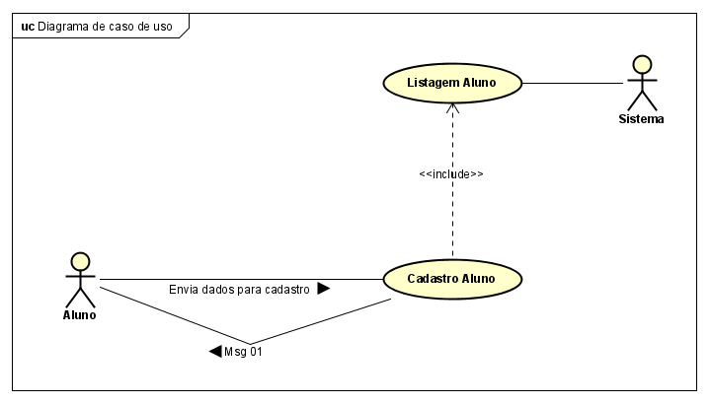

Quadro 12 – Documentação do caso de uso Cadastrar Aluno

|  |  |
| --- | --- |
| Documentação | |
| Nome do caso de uso | Alterar Aluno |
| Ator principal | Usuário (Administrador) |
| Resumo | Esse caso de uso descreve as ações necessárias para que (Administrador) adicione novos alunos |
| Pré-condições | Preencher todos os campos para concluir o cadastro do aluno |
| Pós-condições | O usuário é direcionado a parte desejada do sistema |
| Fluxo normal | |
| Ações do ator | Ações do sistema |
| 1. Usuário solicita o cadastro de um novo aluno |  |
|  | 2. Sistema recebe solicitação e mostra tela com formulário para cadastro |
| 3. Usuário informa dados do aluno e clica no botão “Cadastrar” |  |
|  | 4. Sistema valida os campos adicionados |
|  | 5. Sistema retorna mensagem “Aluno cadastrado com sucesso” |
| Fluxo alternativo | |
|  | 4. Sistema valida campos e dados |
|  | 4.1 Sistema envia mensagem “Dados inválidos” |
|  | 4.1.1 Sistema envia a mensagem de erro |
|  | 4.1.2 Sistema retorna ao fluxo normal pelo item 2 |

Fonte: Elaborado pelos autores.

* + 1. – Diagrama de Contexto – Cadastrar Curso

Na figura 13, mostra-se que o administrador possui a função de cadastrar cursos, que são listados pelo sistema após o cadastro, garantindo que as informações sejam atualizadas imediatamente.

**Figura 13** — Diagrama de Contexto – Cadastrar Curso

Fonte: Elaborado pelos autores.

Quadro 13 — Documentação do caso de uso Cadastrar Curso.

|  |  |
| --- | --- |
| Documentação | |
| Nome do caso de uso | Cadastrar Curso |
| Ator principal | Usuário (Administrador) |
| Resumo | Esse caso de uso descreve as ações necessárias para que o Administrador cadastre as informações do curso |

|  |  |
| --- | --- |
| **Documentação** | |
| **Nome do caso de uso** | **Cadastrar Curso** |
| **Ator principal** | Usuário (Administrador) |
| **Resumo** | Esse caso de uso descreve as ações necessárias para que (Administrador) adicione novos cursos |
| **Pré-condições** | Preencher todos os campos para concluir o cadastro do curso |
| **Pós-condições** | O usuário é direcionado a parte desejada do sistema |
| **Fluxo normal** | |
| **Ações do ator** | **Ações do sistema** |
| 1. Usuário solicita o cadastro de um novo curso |  |
|  | 1. Sistema recebe solicitação e mostra tela com formulário para cadastro |
| 1. Usuário informa dados do curso e clica no botão “Cadastrar” |  |
|  | 1. Sistema valida os campos adicionados |
|  | 1. Sistema retorna mensagem “Curso cadastrado com sucesso” |
| **Fluxo alternativo** | |
|  | 1. Sistema valida campos e dados |
|  | * + 1. Sistema identifica dados diferente do esperado ou em branco |
|  | * + 1. Sistema envia mensagem “Dados inválidos” |
|  | * + 1. Sistema retorna ao fluxo normal pelo item 7 |

* + 1. – Diagrama de Contexto – Consultar Curso

Segundo a figura 10, mostra-se como o administrador interage com o sistema para consultar cursos. Primeiro, ele acessa a função de consulta para ver detalhes específicos. Em seguida, há uma listagem que oferece uma visão geral dos cursos, facilitando o acesso às informações de forma organizada.

**Figura 10** — Diagrama de Contexto – Consultar Curso

Fonte: Elaborado pelos autores.

Quadro 14 — Documentação do caso de uso Consultar Curso.

|  |  |
| --- | --- |
| Documentação | |
| Nome do caso de uso | Consultar Curso |
| Ator principal | Usuário (Administrador) |
| Resumo | Esse caso de uso descreve as ações necessárias para que o Administrador consulte as informações do curso |
| Pré-condições | Curso cadastrados |
| Pós-condições | O usuário é direcionado a parte desejada do sistema |
| Fluxo normal | |
| Ações do ator | Ações do sistema |
| 1. Usuário solicita cursos cadastrados |  |
|  | 2. Sistema recebe solicitação e mostra tela em lista os cursos cadastrados |
| 3. Usuário seleciona curso que deseja saber mais detalhes |  |
|  | 4. Sistema valida solicitação |
|  | 5. Sistema carrega tela de consulta. |
| Fluxo alternativo | |
|  | 4.Sistema lista solicitação |
|  | 4.1 Sistema não consegue conectar com o banco |
|  | 4.1.1 Sistema envia mensagem “Erro com o banco de dados” |
|  | 4.1.2 Sistema retorna ao fluxo normal |

Fonte: Elaborado pelos autores.

* + 1. – Diagrama de Contexto – Alterar Curso

Conforme a figura 11, o diagrama mostra como o administrador interage com o sistema para alterar cursos. O administrador envia novos dados para a função "Altera Curso", que atualiza as informações. A listagem de cursos é automaticamente ajustada, garantindo que as alterações sejam refletidas de forma organizada no sistema. Esse processo assegura que o administrador mantenha o controle eficiente das informações de curso.

**Figura 11** — Diagrama de Contexto – Alterar Curso

Fonte: Elaborado pelos autores.

Quadro 15 – Documentação do caso de uso Alterar Curso

|  |  |
| --- | --- |
| Documentação | |
| Nome do caso de uso | Alterar Curso |
| Ator principal | Usuário (Administrador) |
| Resumo | Esse caso de uso descreve as ações necessárias para que o Administrador altere as informações do curso |
| Pré-condições | Curso já cadastrado |
| Pós-condições | O usuário é direcionado a parte desejada do sistema |
| Fluxo normal | |
| Ações do ator | Ações do sistema |
| 1. Usuário solicita alterar um curso |  |
|  | 2. Sistema recebe solicitação e mostra a tela com os dados já cadastrados |
| 3. Após alterar os dados do curso o usuário aperta no botão “Salvar alterações” |  |
|  | 4. Sistema valida solicitação e altera dados. |
|  | 5. Sistema envia mensagem “Alterado com sucesso” |
|  | 6. Sistema retorna para a tela com a tabela de listagem. |
| Fluxo alternativo | |
|  | 4. Sistema valida solicitação e altera dados. |
|  | 4.1 Sistema falha ao se comunicar com a controller |
|  | 4.1.1 Sistema envia a mensagem de erro |
|  | 4.1.2 Sistema retorna ao fluxo normal pelo item 10 |

Fonte: Elaborado pelos autores.

* + 1. – Diagrama de Contexto – Excluir Curso

Conforme a figura 12, o administrador interage com o sistema para excluir cursos. Ele envia a solicitação de exclusão através da função "Excluir Curso". A listagem de cursos é atualizada automaticamente, garantindo que as alterações sejam refletidas no sistema. Esse processo assegura um controle eficiente das informações de curso.

**Figura 12** — Diagrama de Contexto – Excluir Curso

Fonte: Elaborado pelos autores.

Quadro 16 — Documentação do caso de uso Excluir Curso.

|  |  |
| --- | --- |
| Documentação | |
| Nome do caso de uso | Excluir Curso |
| Ator principal | Usuário (Administrador) |
| Resumo | Esse caso de uso descreve as ações necessárias para que o Administrador apague as informações do curso |
| Pré-condições | Curso já cadastrado |
| Pós-condições | O usuário é direcionado a parte desejada do sistema |
| Fluxo normal | |
| Ações do ator | Ações do sistema |
| 1. Usuário solicita excluir um curso |  |
|  | 2. Sistema abre um dropdown com o botão “Excluir” |
| 3. Usuário aperta o botão “Excluir” |  |
|  | 4. Sistema valida solicitação |
|  | 5. Sistema volta para a tela de listar cursos |
| Fluxo alternativo | |
|  | 4. Sistema lista solicitação |
|  | 4.1 Sistema não consegue conectar com o banco |
|  | 4.1.1Sistema envia mensagem “Erro com o banco de dados” |
|  | 4.1.2Sistema retorna ao fluxo normal |

Fonte: Elaborado pelos autores

3.7 - DIAGRAMA DE SEQUÊNCIA

O diagrama de sequência adota um modelo que ilustra o comportamento do usuário ao realizar ações dentro da aplicação, observando a ordem temporal das ações no desenvolvimento do processo. Seu propósito é identificar o evento que inicia o processo, o ator responsável por esse evento e a sequência de desenvolvimento que deve ocorrer. Em resumo, proporciona uma representação visual destacando a interação entre diferentes elementos da aplicação, facilitando a compreensão da lógica temporal e das responsabilidades associadas às ações realizadas (GUEDES, 2018).

### 3.7.1 **—** Diagrama de Sequência – Cadastro Aluno

Referente a figura 13, o diagrama apresenta-se a interação entre diferentes atores e sistemas ao longo do tempo, destacando a troca de mensagens entre eles. Ele ilustra o fluxo do processo de autenticação de um usuário, iniciando com a solicitação de login e a validação das credenciais pela API e o serviço de autenticação. Após a validação, o sistema retorna a resposta ao usuário, confirmando o sucesso ou falha da operação. Esse diagrama é útil para entender como os componentes se comunicam e o sequenciamento das operações, facilitando a análise de requisitos e o comportamento do sistema em diferentes cenários.

**Figura 13 —** Diagrama de Sequência – Cadastro Aluno

Fonte: Desenvolvidos pelos autores.

### 3.7.2 **—** Diagrama de Sequência – Altera Aluno

De acordo com a figura 14, ilustra-se o processo de alteração de dados de um aluno no sistema. O usuário inicia a solicitação para alterar as informações do aluno. A API recebe essa solicitação e, após validar os dados, se comunica com o serviço de autenticação para garantir que o usuário tem permissão para realizar a alteração. Em seguida, a API envia a atualização para o banco de dados, onde os novos dados do aluno são salvos. Após a conclusão, o sistema confirma a alteração e notifica o usuário de que a operação foi realizada com sucesso. O diagrama ajuda a entender o fluxo de informações e como os componentes do sistema interagem para completar a tarefa.

**Figura 14 —** Diagrama de Sequência – Altera Aluno

Fonte: Desenvolvidos pelos autores.

### 3.7.3 **—** Diagrama de Sequência – Exclui Aluno

Referente a figura 15, mostra o processo de exclusão de um aluno no sistema. Primeiro, o usuário inicia a solicitação de exclusão, que é enviada pelo Front-end para a API. A API valida a solicitação e consulta o serviço de autenticação para verificar as permissões do usuário. Após a autenticação, a API envia a instrução para excluir os dados do aluno no banco de dados. Depois que a exclusão é confirmada, o sistema notifica o usuário de que o aluno foi removido com sucesso. O diagrama detalha como cada parte do sistema trabalha em conjunto para completar essa ação.

**Figura 15 —** Diagrama de Sequência – Exclui Aluno

Fonte: Desenvolvidos pelos autores.

3.7.4 **—** Diagrama de Sequência – Lista Aluno

De forma coerente a figura 16, demonstra-se o processo de listagem de alunos no sistema. O usuário solicita a visualização dos alunos, e essa requisição é processada, verificando-se as permissões necessárias através do serviço de autenticação. Após a autorização, o sistema acessa o banco de dados para recuperar a lista de alunos. Os dados são então enviados de volta para o usuário, que pode visualizá-los. O diagrama destaca como cada parte do sistema colabora para completar essa tarefa de forma eficiente.

**Figura 16 —** Diagrama de Sequência – Lista Aluno

Fonte: Desenvolvidos pelos autores.

3.7.5 **—** Diagrama de Sequência – Cadastro Aluno

Associado a figura 17, ilustra-se o processo de cadastro de um curso no sistema. O usuário inicia a solicitação de cadastro, que é processada pelo sistema. Primeiramente, as informações do curso são verificadas quanto à validade. Após essa validação, o sistema garante que o usuário tenha as permissões necessárias para continuar. Em seguida, os dados são armazenados no banco de dados. Depois de concluído o cadastro, o sistema envia uma confirmação ao usuário, indicando que o curso foi registrado com sucesso. O diagrama detalha como os componentes interagem para executar essa tarefa.

**Figura 17** — Diagrama de Sequência – Cadastro Curso

Fonte: Desenvolvidos pelos autores.

3.7.6 **—** Diagrama de Sequência – Exclui Curso

Pertinente a figura 18, o processo de exclusão de um curso no sistema é iniciado pelo usuário. A solicitação é verificada para garantir que o usuário possua as permissões necessárias. Após a confirmação, o sistema remove os dados do curso do banco de dados. Uma vez concluída a exclusão, o sistema notifica o usuário sobre o sucesso da operação. O diagrama detalha a interação entre os componentes do sistema para realizar essa tarefa de forma eficiente.

**Figura 18 —** Diagrama de Sequência – Exclui Curso

Fonte: Desenvolvidos pelos autores.

3.7.8 **—** Diagrama de Sequência – Altera Curso

Baseado na figura 19 demonstra-se o processo de alteração de um curso, desde a solicitação do usuário até a confirmação da mudança. O usuário inicia o pedido na interface do sistema, que envia os dados para o serviço responsável por gerenciar cursos. O serviço verifica a autorização do token e, se tudo estiver correto, passa as informações para o repositório de cursos. O repositório, então, realiza a atualização no banco de dados. Após a alteração ser concluída, uma confirmação é enviada de volta, passando pelo serviço e retornando ao usuário, indicando que a operação foi bem-sucedida.

**Figura 19 —** Diagrama de Sequência – Altera Curso

Fonte: Desenvolvidos pelos autores.

3.7.9 **—** Diagrama de Sequência – Lista Curso

Concordante a figura 20, mostra-se o processo de listagem dos cursos disponíveis, desde a solicitação do usuário até a exibição dos dados. O usuário inicia o pedido na interface do sistema, que encaminha a solicitação para o serviço de cursos. O serviço de cursos verifica a autenticação e, se estiver tudo correto, consulta o repositório de cursos. O repositório, por sua vez, busca os dados no banco de dados e retorna a lista de cursos para o serviço. Por fim, a resposta é encaminhada de volta à interface do usuário, exibindo as informações solicitadas.

**Figura 20 —** Diagrama de Sequência – Lista Curso

Fonte: Desenvolvidos pelos autores.

# 4 DEFINIÇÃO DA INTERFACE COM O USUÁRIO (UX)

User Experience (UX), ou Experiência do Usuário, é um conceito central no design de sistemas interativos, focando na qualidade da interação entre o usuário e o produto. A UX envolve todos os aspectos dessa interação, desde a usabilidade e acessibilidade do sistema até a satisfação do usuário ao utilizá-lo. Em outras palavras, UX não é apenas sobre se um sistema é funcional, mas também sobre como ele é percebido e sentido pelo usuário.

De acordo com Sommerville (2011), a experiência do usuário vai além da simples funcionalidade de um sistema, abrangendo fatores como eficácia, eficiência e satisfação durante sua utilização. Ele destaca que a usabilidade — um dos componentes centrais da UX — está diretamente relacionada à facilidade com que os usuários podem aprender a usar um sistema, o quão eficiente ele é em suportar suas tarefas, e a satisfação que proporciona ao longo do uso.

4.1 DESCRIÇÃO DE CENÁRIO

Conforme escrito no livro "O Guia para Projetar UX" de Russ Unger e Carolyn Chandler, os cenários representam narrativas detalhadas que ilustram as interações entre um usuário e um sistema. Estas histórias oferecem uma compreensão abrangente ao contextualizar a persona, seus objetivos, as ações específicas em busca desses objetivos, os desafios enfrentados e os desfechos das interações. Os cenários de persona são ferramentas fundamentais no direcionamento do design de experiência do usuário, permitindo uma avaliação minuciosa da eficácia do sistema em diferentes circunstâncias.

Figura 21 – Imagem do primeiro cenário



Fonte: Elaborado pelos autores.

**Figura 22** – Imagem do segundo cenário

Fonte: Elaborado pelos autores.

4.2 DESCRIÇÃO DE PERSONAS

De acordo com "O Guia para Projetar UX" de Russ Unger e Carolyn Chandler, personas constituem representações fictícias de usuários envolvidos na interação com um sistema específico. Seu desenvolvimento é direcionado à compreensão aprofundada das necessidades, comportamentos e motivações desses usuários. A criação de personas visa proporcionar aos designers e desenvolvedores uma visão mais humanizada e centrada no usuário, possibilitando a concepção de soluções que correspondam de maneira eficaz às expectativas e requisitos dos usuários finais.

**Figura 23** – Imagem da segunda persona

Fonte: Elaborado pelos autores.

**Figura 24** – Imagem da segunda persona

Fonte: Elaborado pelos autores.

4.3 ESBOÇOS DE TELA (WIREFRAMES)

Como afirma Don Norman, autor de "The Design of Everyday Things", "protótipos são uma ferramenta fundamental para explorar possíveis soluções de design antes da implementação completa". Os protótipos de tela, são representações tangíveis e interativas da proposta de design, permitindo a exploração, comunicação e refinamento de ideias".

Assim, os modelos iniciais de tela não só promovem a comunicação efetiva entre as equipes de design e desenvolvimento, como também têm um papel crucial na detecção antecipada de adaptações necessárias, resultando em economia de tempo e recursos.

**Figura 25** – Tela de cadastro do usuário



Fonte: Elaborado pelos autores.

De acordo com a figura 25, tela de cadastro de usuário, o visitante pode criar uma nova conta ao fornecer informações essenciais, como nome, e-mail e senha. Essa interface geralmente inclui validações em tempo real para garantir que os dados sejam inseridos corretamente, além de opções para aceitar os termos de uso e políticas de privacidade.

**Figura 26** – Tela de login do usuário



Fonte: Elaborado pelos autores.

Relacionado a figura 26, tela de login do usuário possibilita o visitante pode inserir suas credenciais, como nome de usuário e senha, para acessar sua conta de forma segura. Além disso, há opções para recuperar a senha em caso de esquecimento e, muitas vezes, um recurso que permite lembrar as informações de login em dispositivos confiáveis. A interface geralmente inclui feedback visual, informando ao usuário sobre possíveis erros de autenticação.

**Figura 27** – Tela inicial

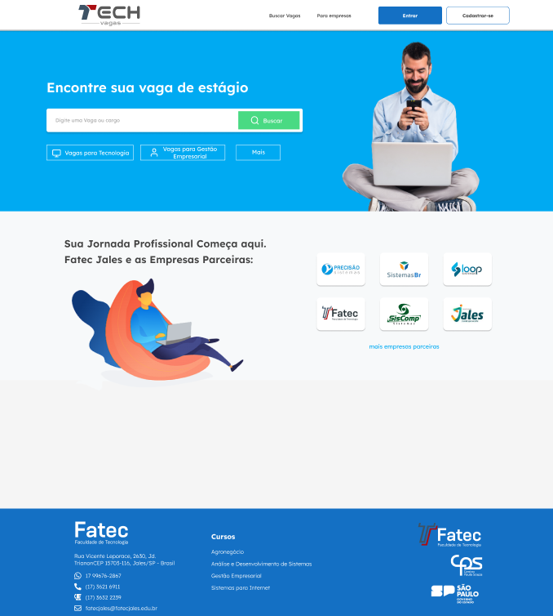

Fonte: Elaborado pelos autores.

Referente a figura 27, a tela inicial do sistema é projetada para ser intuitiva e acolhedora, incentivando os alunos a explorar oportunidades de estágio de forma eficiente. No centro, há uma barra de pesquisa que permite aos usuários procurar vagas específicas, acompanhada de botões de acesso rápido para categorias como “Tecnologia” e “Gestão Empresarial”. Essa organização facilita a navegação e ajuda os alunos a encontrar rapidamente oportunidades alinhadas aos seus interesses. A seção de parcerias destaca a colaboração com empresas locais, reforçando a conexão entre a academia e o mercado de trabalho.

**Figura 28** – Tela de empresas cadastradas

Fonte: Elaborado pelos autores.

Na figura 28, tela de cadastro de empresas, faz com que o sistema permite que organizações parceiras criem uma conta fornecendo informações importantes, como nome da empresa, CNPJ, e-mail e telefone de contato. A interface é projetada para ser clara e eficiente, incorporando validações em tempo real para garantir que os dados sejam inseridos corretamente. Além disso, há opções para que as empresas aceitem os termos de uso e políticas de privacidade, assegurando conformidade legal e transparência. Após o cadastro, a empresa pode cadastrar, alterar ou excluir vagas de estágio, inserindo detalhes como descrição da vaga, requisitos, local de trabalho e benefícios oferecidos. Esse processo não só facilita a entrada de empresas na plataforma, mas também fortalece a rede de parcerias, criando um ecossistema robusto de oportunidades de estágio para os alunos.

4.4 PROTÓTIPOS DE TELA

* Contextualizar o conceito de protótipos.
* Demonstrar os protótipos das telas que foram demonstradas anteriormente nos wireframes.
* Discutir a cada tela demonstrada sua utilização e os conceitos pensados para o seu desenvolvimento.

4.5 ACESSIBILIDADE

* Conceitar Acessibilidade web, seus recursos e normas existentes.
* Demonstrar os recursos de acessibilidade pensado para o seu software, não esquecer de utilizar imagens de tela para explicitar sua aplicação.

# 5 BANCO DE DADOS

* *Definir banco de dados*
* *Definir o tipo de banco de dados utilizado (relacional, no-sql)*
* *Falar sobre o banco de dados utilizado*

### 5.1 Modelo Entidade Relacionamento

* *Definir modelo de entidade relacionamento, sua função e explicar o modelo demonstrado na figura do seu projeto.*

**Figura 1 –** Mapeamento do Objeto Relacional

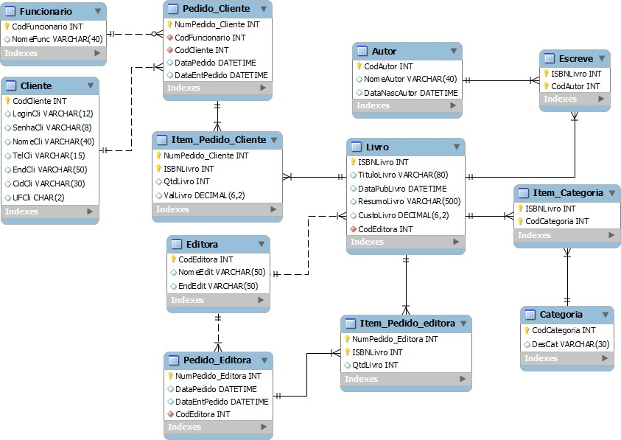

5.2 SCRIPT DAS TABELAS

* *Definir a utilidade dos scripts de banco de dados, sua utilização e de como foram gerados.*
* *Citar em formato de Quadros os scripts gerados para cada uma das tabelas.*
* *Se houver Triggers, Procedures (functions) conceitar essse recursos e demonstrar seus scripts em quadros.*
* *Se houver a utilização de Views, conceitua-las e demonstrar sua utilização.*

5.3 MAPEAMENTO OBJETO RELACIONAL – ORM

* *Definir o processo de mapeamento objeto relacional -ORM*
* *Explanar como ocorre esse processo no projeto desenvolvido de acordo com a tecnologia utilizada.*
* *Demonstrar com exemplos de código como ocorre esse processo.*

# 6 ARQUITETURA DE SOFTWARE

* *Definir conceitos gerais do que é arquitetura de software.*

6.1 ARQUITETURA DE DESENVOLVIMENTO

* *Falar sobre arquitetura de software, especificamente sobre arquitetura baseada em serviços (API), sobre o protocolo http.*

6.1.1 BACK-END

• Demonstrar a arquitetura de desenvolvimento e como foi montada essa arquitetura no back-end. Explicar as camadas de software implementadas suas funções, bibliotecas utilizadas e suas funções, tecnologias utilizadas, demonstrar um endpoint como foi desenvolvido.

• Tentar montar um diagrama de componentes para demonstrar a organização do back-end.

6.1.2 FRONT-END - WEB

• Demonstrar a arquitetura de desenvolvimento e como foi montada essa arquitetura no front-end. Explicar as camadas de software implementadas suas funções, bibliotecas e tecnologias utilizadas e suas funções.

• Falar sobre componentização da interface, demonstrar fazendo associação a uma tela do sistema.

• Tentar montar um diagrama de componentes para demonstrar a organização do front-end.

6.1.3 FRONT-END - MOBILE

• Demonstrar a arquitetura de desenvolvimento e como foi montada essa arquitetura no front-end. Explicar as camadas de software implementadas suas funções, bibliotecas e tecnologias utilizadas e suas funções.

• Falar sobre componentização da interface, demonstrar fazendo associação a uma tela do sistema.

• Tentar montar um diagrama de componentes para demonstrar a organização do front-end.

6.1.4 SERVIÇOS DE MENSAGERIA

• Definir serviços de mensageria.

• Se utilizado demonstrar como foi implementado ao projeto e qual serviço foi utilizado: Apache Kafka, RabbitMQ, Apache ActiveMQ, Microsoft Azure Service Bus, entre outros.

• Se não utilizou fazer uma análise de como utilizar e se é necessária sua aplicação no projeto.

6.2 SEGURANÇA DA INFORMAÇÃO

* *Explicitar sobre os conceitos de segurança da informação.*
* *Explicitar os conceitos aplicados no projeto (JWT, oAuth entre outros).*
* *Explicitar sobre auditoria das operações do software.*
* *Explicitar sobre o controle da segurança entre o back-end e o front-end, pode abordar sobre o pacote HTTP como a chave JWT circula entre os dois ambientes.*

6.3 IMPLANTAÇÃO

* *Definir necessidades de servidores (aplicação: back e front-end, banco de dados).*
* *Definir necessidade e falar sobre dockerização (containers Docker) para sua aplicação de front e back-end.*
* *Definir um diagrama de implantação*
* *Pode-se discutir a implantação do software em um serviço de nuvem (Azure, AWS).*

# 7 CONCLUSÃO

Fazer uma conclusão se é viável o desenvolvimento do software.

# 8 REFERÊNCIAS

Colocar as referências utilizadas no projeto conforme os modelos abaixo:

ASFHAL, C. R. **Gestão de segurança do trabalho e de saúde ocupacional**. São Paulo: Reichmann & Autores, 2005.

BEAIRD, J. Princípios do Web Design Maravilhoso. Rio de Janeiro: Altabooks, 2008.

CHIAVENATO, I. **Gestão de pessoas**: o novo papel dos recursos humanos nas organizações.

3. ed. Rio de Janeiro: Elsevier, 2008.

COSTA, H. J. Acidentes do trabalho: teremos nova lei acidentária?. **Jus Navigandi**, Teresina,

v. 9, n. 664, 1 maio 2005. Disponível em:

<[http://jus2.uol.com.br/doutrina/texto.asp?id=6662>](http://jus2.uol.com.br/doutrina/texto.asp?id=6662). Acesso em: 1 jul. 2010.

DELIBERATO, P. C. P. **Fisioterapia preventiva**: fundamentos e aplicações. São Paulo: Manole, 2002.

### DIAS, E. C.; MELO, E. M. de. Políticas públicas em saúde e segurança no trabalho. In: MENDES, R. (Org.). **Patologia do trabalho**. 2. ed. atual. e ampl. São Paulo: Atheneu, 2007.

v. 2. p. 1683-1720.

GUEDES, Gilleanes T. A. **UML Uma Abordagem prática**, 3 ed. São Paulo: Novatec, 2008. GUEDES, Gilleanes T. A. **UML 2 Uma Abordagem prática**, São Paulo: Novatec, 2009.

WATRALL, E; SIARTO, J. Use A Cabeça! **Web Design.** Alta Books, 2009.

SOMMERVILLE, Ian. Engenharia de Software. 10. ed. São Paulo: Pearson, 2011.

SOMMERVILLE, I. (2011). Engenharia de Software (9ª ed.). Pearson.